Posi Plus leest “Het boek Daniël” van Chris de Stoop
Bespreking op 6 december om 14u30 ten huize van Cecile
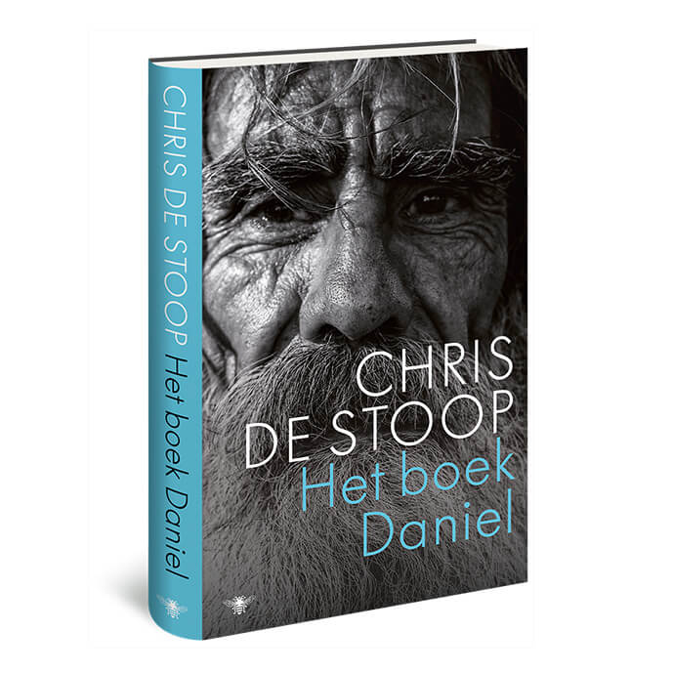
Chris de Stoop verhaalt indringend en liefdevol hoe een eenzaat een zondebok werd
In een uithoek van het land, waar het platteland nog enigszins standhoudt, brandt de oude vierkantshoeve van oom Daniel af. In het puin wordt het lijk van de bejaarde boer aangetroffen. In de daaropvolgende weken wordt een jeugdbende uit hetzelfde dorp opgerold, die ervan verdacht wordt Daniel vermoord te hebben.
De Stoop, geschokt door de dood van zijn oom, pleit zelf namens de familie in de rechtszaak. Na het proces gaat hij nog een stapje verder: hij gaat de confrontatie aan met de jonge daders.
In Het boek Daniel vertelt hij op aangrijpende wijze hoe twee verschillende werelden samenkomen. Hij zoekt gerechtigheid voor een oude boer voor wie niemand nog wil opkomen, maar ontrafelt ook wat er broeit in hangjongeren die lak hebben aan alles en iedereen.

